TRƯỜNG THPT HOÀNG VĂN THỤ  BỘ MÔN SINH HỌC | ĐỀ CƯƠNG ÔN TẬP CUỐI HỌC KỲ II  NĂM HỌC 2025- 2026  MÔN SINH HỌC 10
1. MỤC TIÊU
1.1. Kiến thức. Học sinh ôn tập các kiến thức về:
- Tổng hợp và phân giải các chất ở VSV (bài 21)
- Sinh trưởng của quần thể vi khuẩn (bài 21)
- Các yếu tố ảnh hưởng đến sinh trưởng của VSV (bài 21)
- Vai trò của VSV. Một số ứng dụng của VSV trong nông nghiệp, chế biến thực phẩm, y- dược, xử lý chất thải (bài 22)
- Thực hành PP làm sữa chua và muối dưa chua (bài 23)
1.2. Kĩ năng: Học sinh rèn luyện các kĩ năng:
- Làm bài trắc nghiệm
- Vận dụng kiến thức để giải thích các hiện tượng liên quan thực tiễn.
- Rèn luyện tư duy, kĩ năng quan sát, suy luận và so sánh.
2. NỘI DUNG
2.1 Ma trận đề
Nội dung | Mức độ đánh giá
 | Trắc nghiệm khách quan |  |  |  |  |  |  |  |  |  | Tự luận
 | Nhiều lựa chọn |  |  | “ Đúng- Sai” |  |  | Trả lời ngắn
 | Biết | Hiểu | Vận dụng | Biết | Hiểu | Vận dụng | Biết | Hiểu | Vận dụng | Biết |  | Hiểu | Vận dụng
Tổng hợp và phân giải các chất ở VSV | 1 | 1 |  | 1 |  | 1 | 1 | 1 |  |  |  |  | 1
Sinh trưởng của quần thể vi khuẩn | 1 | 2 |  | 1 | 1 | 1 |  | 1 |  | 1
Các yếu tố ảnh hưởng đến sinh trưởng của VSV | 2 | 1 |  |  |  | 1 | 1
Vai trò của VSV. Một số ứng dụng của VSV trong nông nghiệp, chế biến thực phẩm, y- dược, xử lý chất thải | 2 | 1 |  |  | 1 | 1
Thực hành PP làm sữa chua và muối dưa chua |  | 1 |  |  |  |  |  |  |  |  |  | 1
Tổng số câu/ý | 12 |  |  | 2ý | 2ý | 4ý | 4 |  |  | 3
Tổng số điểm | 3,0 |  |  | 2,0 |  |  | 2,0 |  |  |  | 3,0
2.2. Câu hỏi và bài tập minh họa :
PHẦN I. Câu trắc nghiệm nhiều phương án lựa chọn. Mỗi câu hỏi thí sinh chỉ chọn một phương án.
Câu 1. Hãy xếp thứ tự các bước làm sữa chua sao cho phù hợp.
(1) Hoà tan sữa đặc với nước sôi.
(2) Cho hộp sữa chua làm giống vào và khuấy đều.
(3) Để nguội sữa đặc đã hoà tan khoảng 40 °C.
(4) Chia sữa đã cấy giống vào dụng cụ đựng và ủ ở nhiệt độ khoảng 40 °C.
(5) Kiểm tra sữa thành phẩm và bảo quản vào ngăn mát tủ lạnh.
A. (1), (2), (3), (4), (5). B. (1), (3), (2), (4), (5).
C. (1), (2), (3), (4), (5). D. (1), (2), (4), (3), (5).
Câu 2. Quá trình phân giải protein ở vi sinh vật thành amino acid là nhờ
A. enzym protease. B. lactic acid. C. enzym nuclease. D. lipase.
Câu 3. Việc làm nước tương, nước mắm trong dân gian thực chất là ứng dụng của quá trình gì?
A. Tổng hợp protein. B. Phân giải carbohydrate.
C. Phân giải protein. D. Phân giải nucleic acid.
Câu 4. Cho sơ đồ dưới đây về quá trình tổng hợp ở vi sinh vật. Theo lý thuyết, phát biểu nào đúng?
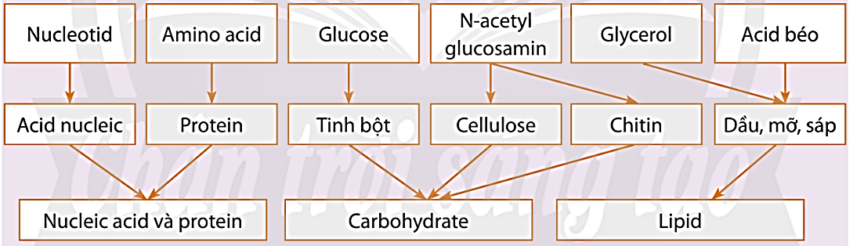
(1) Tổng hợp là quá trình tạo ra phân tử hữu cơ phức tạp từ những chất đơn giản.
(2) Quá trình tổng hợp cung cấp nguyên liệu cho quá trình phân giải chất hữu cơ.
(3) Carbohydrate có thể tổng hợp từ N-acetyl glucosamin.
(4) Amino acid là nguyên liệu để tổng hợp lipid.
A. 1, 2, 3. B. 1, 2, 4. C. 2, 3, 4. D. 1, 3, 4.
Câu 5. Môi trường nuôi cấy liên tục là môi trường nuôi cấy
A. được bổ sung chất dinh dưỡng, và được lấy đi các sản phẩm của quá trình nuôi cấy.
B. không được bổ sung chất dinh dưỡng, nhưng được lấy đi các sản phẩm của quá trình nuôi cấy.
C. được bổ sung chất dinh dưỡng, không được lấy đi các sản phẩm của quá trình nuôi cấy
D. không được bổ sung chất dinh dưỡng, không được lấy đi các sản phẩm của quá trình nuôi cấy.
Câu 6. Biểu hiện nào sau đây chứng tỏ muối dưa chua đã thành công?
(1) Ăn có vị chua, giòn; (2) Mùi thơm đặc trưng;
(3) Sùi bọt nhiều; (4) Nước có màu đục; (5) Có vị chua nhẹ;
A. (1), (3), (5). B. (1), (2), (5). C. (1), (2), (4). D. (3), (4), (5).
Câu 7. Khi muối dưa chua, người ta thường cho thêm một ít nước dưa của lần muối trước vào cùng. Việc làm này có mục đích gì?
A. Để dưa nhanh chua hơn. B. Để dưa giòn hơn.
C. Để dưa chậm chua hơn. D. Để dưa không bị mùi hôi, thối.
Câu 8. Đây là quá trình sản xuất sản phẩm gì và ứng dụng hoạt động gì ở vi sinh vật?
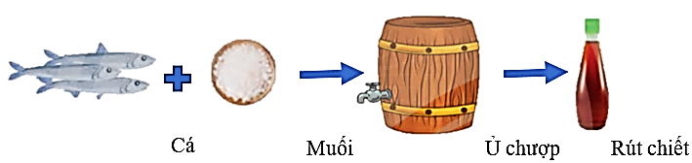
A. Làm nước mắm, tổng hợp protein. B. Làm nước mắm, phân giải protein.
C. Làm nước tương, phân giải protein. D. Làm nước tương, tổng hợp protein.
Câu 9. Với trường hợp nuôi cấy không liên tục, để thu được lượng sinh khối vi khuẩn tối đa nên tiến hành thu hoạch vào pha nào
A. cuối pha tiềm phát hoặc đầu pha lũy thừa B. cuối pha lũy thừa hoặc đầu pha cân bằng
C. cuối pha lũy thừa hoặc cuối pha cân bằng. D. cuối pha cân bằng hoặc đầu pha suy vong.
Câu 10. Quan sát các hình sau, hình mô tả đúng đường cong sinh trưởng của quần thể vi khuẩn trong nuôi cấy không liên tục là
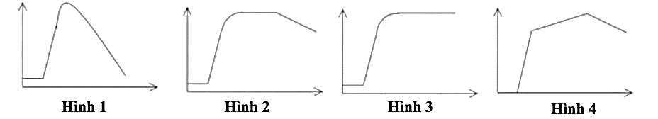
A. hình 3. B. hình 2. C. hình 4. D. hình 1.

Câu 11. Những biểu hiện nào sau đây chứng tỏ kết quả làm sữa chua đã thành công?
(1) Sữa chua đông tụ lại; (2) Có màu trắng sữa; (3) Sủi bọt;
(4) Có vị chua nhẹ; (5) Có màu vàng ngà;
A. (3), (4), (5). B. (1), (2), (5). C. (1), (3), (5). D. (1), (2), (4).
Câu 12. Trong nuôi cấy không liên tục, pha nào sau đây KHÔNG xuất hiện?
A. Pha ổn định liên tục (steady-state phase) B. Pha tiềm phát (lag phase)
C. Pha cân bằng (stationary phase) D. Pha suy vong (death phase)
Câu 13. Quá trình phân giải protein ở vi sinh vật tạo ra
A. ethanol. B. lactic acid. C. amino acid. D. nucleotide.
Câu 14. Ngoài các ứng dụng trong cuộc sống, quá trình phân giải carbohydrate có thể gây hại như
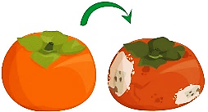

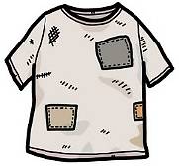
(1) Làm hỏng nước tương, nước mắm.
(2) Làm hư hỏng thực phẩm, rau quả.
(3) Làm hư hỏng quần áo, trang phục.
(4) Làm mục các loại đồ dùng bằng gỗ.

A. 1, 2, 4. B. 1, 3, 4. C. 1, 2, 3. D. 2, 3, 4.
Câu 15. Thứ tự các pha của sự sinh trưởng trong nuôi cấy không liên tục?
A. Tiềm phát - Lũy thừa - Cân bằng - Suy vong. B. Tiềm phát - Cân bằng - Lũy thừa - Suy vong.
C. Tiềm phát - Cân bằng - Suy vong - Lũy thừa. D. Tiềm phát - Lũy thừa - Suy vong - Cân bằng.
Câu 16. Loại enzyme nào sau đây được vi sinh vật tiết ra không phải để phân giải carbohydrate?
A. Protease B. Cellulase. C. Amylase D. Saccharase.
Câu 17. Ứng dụng nào sau đây thường sử dụng môi trường nuôi cấy không liên tục?
A. Sản xuất kháng sinh penicillin B. Nuôi cấy tế bào động vật
C. Sản xuất sinh khối tảo Spirulina D. Lên men rượu trong công nghiệp
Câu 18. Sản phẩm được tạo ra sau quá trình phân giải các hợp chất carbohydrate ở vi sinh vật là
A. đường đôi. B. đường đơn. C. cellulose. D. tinh bột.
Câu 19. Vi sinh vật nào sau đây được dùng để sản xuất sữa chua?
A. Virus HIV B. Vi khuẩn Lactic
C. Vi khuẩn Escherichia coli D. Vi khuẩn Salmonella
Câu 20. Hình ảnh bên cho thấy một phương pháp bảo quản thức ăn từ xa xưa, đó chính ta muối chua rau, củ, quả. Cơ sở của phương pháp bảo quản thực phẩm trên là quá trình
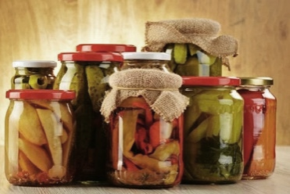
A. lên men tạo lactic acid, làm pH môi trường giảm xuống giúp ức chế các vi khuẩn gây thối và nấm mốc.
B. lên men tạo ethanol, khiến pH môi trường giảm xuống giúp ức chế các vi khuẩn gây thối và nấm mốc.
C. lên men tạo lactic acid, khiến pH môi trường tăng lên giúp ức chế các vi khuẩn gây thối và nấm mốc.
D. lên men tạo ethanol, khiến pH môi trường tăng lên giúp ức chế các vi khuẩn gây thối và nấm mốc.
Câu 21. Ở pha log (pha lũy thừa) trong nuôi cấy không liên tục, vi sinh vật có đặc điểm gì?
A. Tốc độ sinh trưởng cực đại B. Tế bào chết đi nhiều hơn tế bào sinh ra
C. Số lượng tế bào không đổi D. Chất dinh dưỡng cạn kiệt
Câu 22. Sự sinh trưởng của vi khuẩn trong môi trường nuôi cấy liên tục chắc chắn không trải qua pha nào?
A. Pha suy vong. B. Pha tiềm phát. C. Pha lũy thừa. D. Pha cân bằng.
Câu 23. Nguyên nhân nào sau đây sẽ giúp quần thể vi khuẩn không có hiện tượng suy vong?
A. Tích lũy chất độc hại B. Thay đổi pH môi trường
C. Bổ sung thêm glucose vào môi trường D. Cạn kiệt chất dinh dưỡng
Câu 24. Loại vi sinh vật dùng để lên men rượu là
A. Vi khuẩn Rhizobium B. Vi khuẩn lam
C. Nấm men D. Vi khuẩn lactic
Câu 25. Pha nào trong nuôi cấy không liên tục có số lượng tế bào sống và chết cân bằng?
A. Pha suy vong B. Pha tiềm phát C. Pha lũy thừa D. Pha cân bằng
Câu 26. Sản phẩm nào sau đây luôn xuất hiện sau quá trình lên men lactic?
A. Acetic acid. B. CO₂. C. Lactic acid. D. Ethanol.
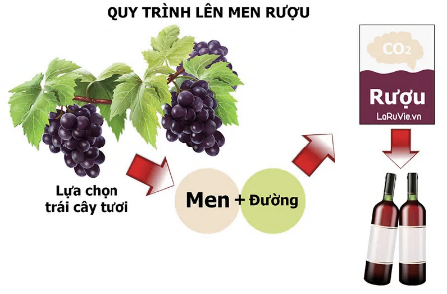
Câu 27. Hình ảnh dưới đây mô tả quy trình sản xuất rượu nho, phát biểu nào sau đây đúng về quy trình sản xuất rượu.
(1) Quy trình sản xuất rượu thực chất là quá trình phân giải carbohydrate của vi sinh vật.
(2) Được sản xuất nhờ quá trình lên men lactic của vi sinh vật.
(3) Quy trình sản xuất rượu có sự tham gia của nấm men rượu.
(4) Quy trình sản xuất rượu không tạo ra CO₂.

A. (1), (4) B. (1), (3) C. (2), (3) D. (1), (2).
Câu 28. Sinh trưởng của vi sinh vật là
A. sự tăng số lượng cá thể của quần thể. B. sự tăng tích lũy các chất trong tế bào.
C. sự tăng khối lượng tế bào của quần thể. D. sự tăng kích thước tế bào của quần thể.
Câu 29. Khi muối dưa chua, việc cho nguyên liệu đã xử lí vào dung dịch nước muối 5 - 6 % nhằm mục đích?
A. Để ức chế các vi sinh vật gây thối. B. Để kích thích quá trình lên men.
C. Để dưa nhanh chua hơn. D. Để tạo vị mặn cho dưa.
Câu 30. Phương trình tổng hợp protein ở vi sinh vật nào sau đây là đúng?
A. Protein [Amino acid]_{n} B. Protein [Nucleotide]_{n}
C. [Nucleotide]_{n} Protein D. [Amino acid]_{n} Protein
Câu 31. Chất đạm (protein) trong nước tương có nguồn gốc từ
A. Đậu nành. B. Thịt heo. C. Tôm. D. Cá.
Câu 32. Công thức tính tổng số tế bào sau n lần phân chia của vi sinh vật là?
A. N= No x 2^{n}. B. N= No x 2n. C. N=No+ 2n. D. N= No x n^{2.}.
Câu 33. Chất đạm (protein) trong nước mắm có nguồn gốc từ
A. Đậu nành. B. Tôm. C. Cá. D. Thịt heo.
Câu 34. Để làm sữa chua, cần những nguyên liệu nào sau đây?
(1) Sữa đặc; (2) Nước sôi; (3) Nồi nhôm;
(4) Hộp sữa chua làm giống; (5) Sữa tươi; (6) Thùng xốp;
A. (1), (2), (3), (5). B. (1), (2), (3), (4).
C. (1), (2), (4), (6). D. (2), (3), (5) (6)
Câu 35. Môi trường nuôi cấy không liên tục là gì?
A. Môi trường được bổ sung dinh dưỡng liên tục và lấy sản phẩm ra đồng thời
B. Môi trường không được khuấy trộn trong quá trình nuôi cấy
C. Môi trường chỉ cung cấp dinh dưỡng ban đầu, không bổ sung trong quá trình nuôi cấy
D. Môi trường chỉ dùng để nuôi cấy virus
Câu 36. Số lượng vi khuẩn sinh ra bằng với số lượng vi khuẩn chết đi là đặc điểm của pha nào?
A. Cân bằng. B. Suy vong. C. Lũy thừa. D. Tiềm phát.
Câu 37. Sản phẩm của lên men lactic là?
- Rượu
(2) Sữa chua
(3) Dưa muối, cải muối
(4) Nước trái cây lên men
A. 1, 4 B. 1, 2 C. 2, 3. D. 3, 4
Câu 38. Quá trình phân giải protein ở vi sinh vật tạo thành …(1)… là nhờ enzyme …(2)…
Các từ/cụm từ cần điền vào vị trí (1), (2) lần lượt là:
A. 1 – amino acid; 2 – protease. B. 1 – nucleotide; 2 – nuclease.
C. 1 – amino acid; 2 – nuclease. D. 1 – nucleotide; 2 – protease.
Câu 39. Trong quá trình lên men rượu, bọt khí xuất hiện là
A. khí hydrogen. B. khí CO₂ C. khí oxygen D. hơi nước.
Câu 40. Trong nuôi cấy không liên tục, thời gian thế hệ ngắn nhất được tính ở pha nào?
A. Pha suy vong B. Pha tiềm phát C. Pha lũy thừa D. Pha cân bằng

PHẦN II. Câu hỏi đúng/ sai. Trong mỗi ý (1) (2) (3) (4) ở mỗi câu, thí sinh chọn đúng hoặc sai.
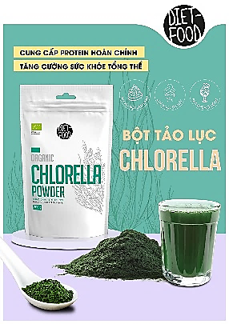
Câu 1: Tảo xoắn, là một loại tảo màu xanh lam mà mọi người có thể dùng như một chất bổ sung trong chế độ ăn uống. Mọi người coi tảo xoắn là một siêu thực phẩm do hàm lượng dinh dưỡng tuyệt vời và lợi ích sức khỏe của nó mang lại. Tảo xoắn có hàm lượng protein và vitamin cao, do đó tảo xoắn trở thành một chất bổ sung chế độ ăn uống tuyệt vời cho những người ăn chay. Các phát biểu dưới đây về tảo xoắn là đúng hay sai?
a. Tảo xoắn có tên gọi là Spirulina, thuộc nhóm vi sinh vật.
b. Tảo xoắn không có khả năng tổng hợp protein.
c. Ứng dụng làm thực phẩm của tảo xoắn là dựa trên khả năng sản xuất sinh khối của chúng.
d. Quá trình tổng hợp của chúng tạo ra thực phẩm mang lại giá trị dinh dưỡng cao cho con người.
Câu 2: Cho các nhận định về thuốc trừ sâu sinh học sau, các nhận định này là đúng hay sai?
a. Không gây độc cho người và gia súc.
b. Làm giảm chất lượng nông sản khi thu hoạch.
c. Hiệu lực nhanh, tức thì sau khi sử dụng.
d. Không gây ô nhiễm môi trường.
Câu 3: Khi nói về sự sinh trưởng của quần thể vi khuẩn, mỗi mệnh đề sau là đúng hay sai?
a. Trong nuôi cấy liên tục, quần thể vi sinh vật sinh trưởng liên tục, mật độ vi sinh vật tương đối ổn định.
b. Trong nuôi cấy không liên tục, số lượng tế bào trong quần thể tăng rất nhanh ở pha cân bằng.
c. Mục đích của 2 phương pháp nuôi cấy liên tục và không liên tục là để sản xuất sinh khối.
d. Trong nuôi cấy liên tục có 4 pha: Tiềm phát luỹ thừa cân bằng suy vong.
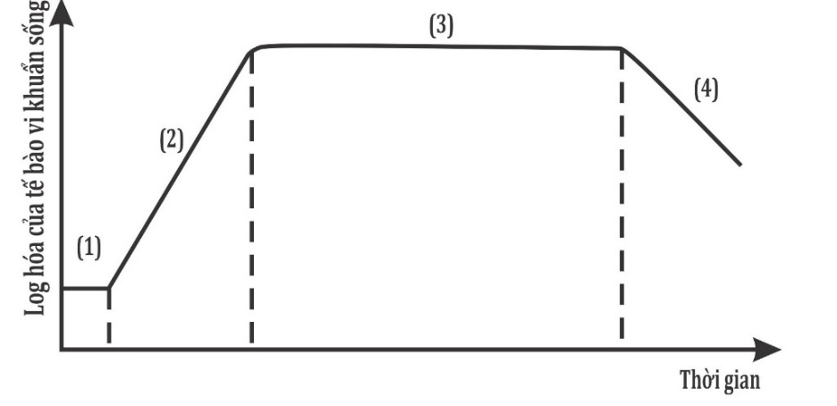
Câu 4: Cho sơ đồ đường cong sinh trưởng của quần thể vi khuẩn như sau. Phát biểu nào đúng, phát biểu nào sai?
a. Sơ đồ minh họa đường cong sinh trưởng của quần thể vi khuẩn nuôi cấy không liên tục.
b. Số lượng tế bào chưa tăng ở chú thích (1).
c. Chú thích (3) là pha cân bằng.
d. Để thu được nhiều sinh khối nhất nên dừng ở giai đoạn giữa của chú thích (4).
Câu 5: Phát biểu nào đúng, phát biểu nào sai khi nói về sự tổng hợp protein của vi sinh vật?
a. Vi sinh vật có khả năng tổng hợp protein.
b. Vi sinh vật có khả năng tự tổng hợp các loại amino acid.
c. Phương trình tổng hợp protein là: (Amino acid)_{n} Protein.
d. Protein tổng hợp được khi liên kết các amino acid với nhau bằng liên kết glycosid.
DẠNG CÂU HỎI TRẢ LỜI NGẮN
Câu 1: Cho bảng số liệu về một loài vi khuẩn như sau. Xác định thời gian thế hệ của vi khuẩn?
Thời gian (phút) | Số lần phân chia | 2^{n} | Số tế bào quần thể
0 | 0 | 1 | 1
30 | 1 | 2 | 2
60 | 2 | 4 | 4
90 | 3 | 8 | 8
Câu 2: Biết thời gian thế hệ của E.coli là 20 phút, từ 8 tế bào ban đầu sau một giờ nuôi cấy tạo ra quần thể Vi khuẩn với số lượng là bao nhiêu?
Câu 3: Ở E.coli, khi nuôi cấy trong điều kiện thích hợp thì cứ 20 phút chúng sẽ phân chia một lần. Sau khi được nuôi cấy trong 3 giờ, từ một nhóm cá thể E.coli ban đầu đã tạo ra tất cả 3584 cá thể ở thế hệ cuối cùng. Hỏi nhóm ban đầu có bao nhiêu cá thể?
Câu 4: Dựa vào khả năng phân giải ngoại bào các chất của vi sinh vật có thể ứng dụng vào bao nhiêu việc sau đây?
(1) Xử lí chất thải ô nhiễm (rác hữu cơ, dầu loang, nước thải,...).
(2) Sản xuất nước mắm, nước tương, acid hữu cơ.
(3) Sản xuất bánh kẹo, syrup, rượu, sữa chua, rau, củ, quả muối chua
(4) Sản xuất kháng sinh, protein đơn bào
Câu 5: Cho các sản phẩm sau: (1) Rượu (2) Sữa chua (3) Nước mắm (4) Nước trái cây lên men
Trong số các sản phẩm trên, các sản phẩm của quá trình lên men rượu là sản phẩm nào?
Câu 6: Cho các sản phẩm: phomat, mứt, sữa chua, nước mắm và chế phẩm Bacillus thuringiensis. Có bao nhiêu sản phẩm ứng dụng lên men vi sinh vật?
PHẦN IV. TỰ LUẬN
Câu 1. Điền vào chỗ trống đặc điểm quá trình tổng hợp các chất ở vi sinh vật
Quá trình | Đơn phân cấu tạo | Liên kết giữa các đơn phân
1. Tổng hợp polysaccharide.
2. Tổng hợp protein.
3. Tổng hợp lipid.
4. Tổng hợp nucleic acid.
(Sử dụng các đáp án gợi ý: peptide, glycosidic, hydrogen, phosphodieste, este, nucleotide, amino acid, glycerol, glucose, acid béo)
Câu 2: Nối đặc điểm các pha sinh trưởng vi khuẩn trong môi trường nuôi cấy không liên tục cho đúng?
Tên giai đoạn |  | Đặc điểm
1. Pha tiềm phát (lag) |  | a. Vi khuẩn trao đổi chất, sinh trưởng mạnh với tốc độ phân chia đạt tối đa.
2. Pha lũy thừa (log) |  | b. Số lượng tế bào vi khuẩn sinh ra cân bằng với số lượng tế bào vi khuẩn chết đi
3. Pha cân bằng |  | c. Số lượng vi khuẩn giảm mạnh, do cạn kiệt dinh dưỡng và chất độc hại tích lũy nhiều
4. Pha suy vong |  | d. Vi khuẩn thích nghi với môi trường, tổng hợp các enzyme trao đổi chất.
Câu 3: VSV và hoạt động phân giải của chúng là NN gây hỏng thực phẩm. Em hãy đề xuất một số biện pháp bảo quản thực phẩm?
Câu 4: Nêu một số vai trò và tác hại của VSV?
Câu 5: Vì sao sữa sau khi lên men (làm sữa chua) lại chuyển từ trạng thái lỏng sang trạng thái đặc, sánh. Vì sao ăn sữa chua tốt cho sức khỏe, lại dễ tiêu hóa?
Câu 6: Việc bổ sung hộp sữa chua vào dung dịch sữa trong quy trình làm sữa chua là nhằm mục đích gì? Vì sao sữa chua hầu như không có VSV gây bệnh?
2.3. Đề minh họa

SỞ GIÁO DỤC VÀ ĐÀO TẠO HÀ NỘI  TRƯỜNG THPT HOÀNG VĂN THỤ  ĐỀ MINH HỌA  Mã đề: 001 | ĐỀ THI HK II NĂM HỌC 2025 -2026  Môn thi: SINH HỌC 10  Ngày thi:.../05/2026  Thời gian làm bài: 45 phút
Phần I (3 điểm) Thí sinh trả lời từ câu 1 đến câu 12. Mỗi câu hỏi thí sinh chỉ chọn một phương án
Câu 1. Với trường hợp nuôi cấy không liên tục, để thu được lượng sinh khối vi khuẩn tối đa nên tiến hành thu hoạch vào pha nào
A. cuối pha tiềm phát hoặc đầu pha lũy thừa B. cuối pha lũy thừa hoặc đầu pha cân bằng
C. cuối pha lũy thừa hoặc cuối pha cân bằng. D. cuối pha cân bằng hoặc đầu pha suy vong.
Câu 2. Quan sát các hình sau, hình mô tả đúng đường cong sinh trưởng của quần thể vi khuẩn trong nuôi cấy không liên tục là
A. hình 3. B. hình 2. C. hình 4. D. hình 1.
Câu 3. Quá trình phân giải protein ở vi sinh vật tạo ra
A. ethanol. B. lactic acid. C. amino acid. D. nucleotide.
Câu 4. Vi khuẩn thích nghi với môi trường, tăng cường tiết enzym trao đổi chất, chuẩn bị phân chia xảy ra ở pha nào?
A. Lũy thừa. B. Tiềm phát. C. Cân bằng. D. Suy vong.
Câu 5. Loại enzyme nào sau đây được vi sinh vật tiết ra không phải để phân giải carbohydrate?
A. Protease B. Cellulase. C. Amylase D. Saccharase.
Câu 6. Một quần thể nấm men bia có 50 con ở nhiệt độ 30 độ, có thời gian phân chia là 2 giờ. Hỏi sao bao lâu thì quần thể có số lượng là 400 con?
A. 120 phút. B. 180 phút. C. 150 phút. D. 100 phút.
Câu 7. Đây là quá trình sản xuất sản phẩm gì và ứng dụng hoạt động gì ở vi sinh vật?
A. Làm nước mắm, tổng hợp protein. B. Làm nước mắm, phân giải protein.
C. Làm nước tương, phân giải protein. D. Làm nước tương, tổng hợp protein.
Câu 8. Ngoài các ứng dụng trong cuộc sống, quá trình phân giải carbohydrate có thể gây hại như
(1) Làm hỏng nước tương, nước mắm.
(2) Làm hư hỏng thực phẩm, rau quả.
(3) Làm hư hỏng quần áo, trang phục.
(4) Làm mục các loại đồ dùng bằng gỗ.

A. 1, 2, 4. B. 1, 3, 4. C. 1, 2, 3. D. 2, 3, 4.
Câu 9. Việc ức chế sự sinh trưởng của vi khuẩn trên một số loại rau, trái cây bằng cách ngâm nước muối có mối liên quan mật thiết đến nhân tố nào dưới đây?
A. Nhiệt độ. B. Độ pH. C. Áp suất thẩm thấu. D. Ánh sáng.
Câu 10. Nhóm virus …(1)… trên côn trùng thường được ứng dụng trong sản xuất …(2)…
Các từ/cụm từ cần điền vào vị trí (1), (2) lần lượt là:
A. 1 – kí sinh; 2 – thuốc trừ sâu sinh học. B. 1 – hội sinh; 2 – thuốc kháng sinh.
C. 1 – hội sinh; 2 – thuốc trừ sâu sinh học. D. 1 – kí sinh; 2 – thuốc kháng sinh.
Câu 11. Hình ảnh dưới đây mô tả quy trình sản xuất rượu nho, phát biểu nào sau đây đúng về quy trình sản xuất rượu.
(1) Quy trình sản xuất rượu thực chất là quá trình phân giải carbohydrate của vi sinh vật.
(2) Được sản xuất nhờ quá trình lên men lactic của vi sinh vật.
(3) Quy trình sản xuất rượu có sự tham gia của nấm men rượu.
(4) Quy trình sản xuất rượu không tạo ra CO₂.

A. (1), (4) B. (1), (3) C. (2), (3) D. (1), (2).
Câu 12. Cơ sở khoa học trong việc xứ lý nước thải nhờ vi sinh vật là do vi sinh vật có khả năng …(1)… các chất hữu cơ phức tạp thành các chất vô cơ, các chất …(2)… và nước.
Các từ/cụm từ cần điền vào vị trí (1), (2) lần lượt là:
A. 1 – phân giải; 2 – dinh dưỡng. B. 1 – phân giải; 2 – khí.
C. 1 – tổng hợp; 2 – dinh dưỡng. D. 1 – tổng hợp; 2 – khí.
Phần II (2 điểm) Thí sinh trả lời các câu hỏi. Mỗi ý thí sinh chọn đúng hoặc sai
Câu 1: Tảo xoắn, là một loại tảo màu xanh lam mà mọi người có thể dùng như một chất bổ sung trong chế độ ăn uống. Mọi người coi tảo xoắn là một siêu thực phẩm do hàm lượng dinh dưỡng tuyệt vời và lợi ích sức khỏe của nó mang lại. Tảo xoắn có hàm lượng protein và vitamin cao, do đó tảo xoắn trở thành một chất bổ sung chế độ ăn uống tuyệt vời cho những người ăn chay. Các phát biểu dưới đây về tảo xoắn là đúng hay sai?
a. Tảo xoắn có tên gọi là Spirulina, thuộc nhóm vi sinh vật.
b. Tảo xoắn không có khả năng tổng hợp protein.
c. Ứng dụng làm thực phẩm của tảo xoắn là dựa trên khả năng sản xuất sinh khối của chúng.
d. Quá trình tổng hợp của chúng tạo ra thực phẩm mang lại giá trị dinh dưỡng cao cho con người.
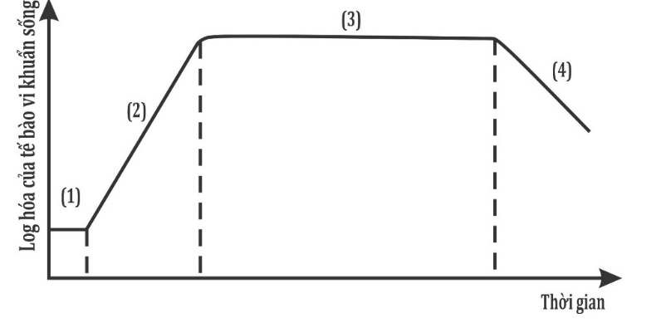
Câu 2: Cho sơ đồ đường cong sinh trưởng của quần thể vi khuẩn như sau. Phát biểu nào đúng, phát biểu nào sai?
a. Sơ đồ minh họa đường cong sinh trưởng của quần thể vi khuẩn nuôi cấy không liên tục.
b. Số lượng tế bào chưa tăng ở chú thích (1).
c. Chú thích (3) là pha cân bằng.
d. Để thu được nhiều sinh khối nhất nên dừng ở giai đoạn giữa của chú thích (4).

Phần III (2 điểm) Thí sinh điền kết quả mỗi câu vào các ô trả lời tương ứng:
Câu 1: Hãy xếp thứ tự các bước làm sữa chua sao cho phù hợp.
(1) Hoà tan sữa đặc với nước ấm.
(2) Kiểm tra sữa thành phẩm và bảo quản vào ngăn mát tủ lạnh.
(3) Chia sữa đã cấy giống vào dụng cụ đựng và ủ ở nhiệt độ khoảng 40 °C.
(4) Cho hộp sữa chua làm giống vào và khuấy đều.
Câu 2: Cho các ứng dụng sau:
(1) Sản xuất protein đơn bào. (2) Sản xuất rượu, sữa chua, dưa muối.
(3) Sản xuất chất kháng sinh (4) Sản xuất amino acid
Những ứng dụng nào từ quá trình tổng hợp của vi sinh vật?
Câu 3: Trong số các nguyên nhân dưới đây, nguyên nhân làm giảm dần số lượng VSV ở pha suy vong trong nuôi cấy không liên tục là những nguyên nhân nào?
(1) Chất dinh dưỡng trong môi trường nuôi cấy cạn kiệt.
(2) Các chất độc hại tích tụ nhiều.
(3) Môi trường nuôi cấy không còn không gian để chứa vi khuẩn.
(4) Nồng độ oxy giảm xuống rất thấp.
Câu 4: Vi khuẩn E. coli trong điều kiện nuôi cấy thích hợp cứ 20 phút lại phân đôi một lần. Số tế bào của quần thể vi khuẩn E.coli có được sau 3 giờ 20 phút từ một tế bào vi khuẩn ban đầu là bao nhiêu?
Phần IV. Tự luận ( 3 điểm)
Câu 1: Vi sinh vật là hoạt động phân giải chất hữu cơ của chúng là nguyên nhân chủ yếu gây hỏng thực phẩm. Dựa vào những kiến thức đã học, em hãy đề xuất một số biện pháp bảo quản thực phẩm.
Câu 2: Nối đặc điểm các pha sinh trưởng vi khuẩn trong môi trường nuôi cấy không liên tục cho đúng?
Tên giai đoạn |  | Đặc điểm
1. Pha tiềm phát (lag) |  | a. Vi khuẩn trao đổi chất, sinh trưởng mạnh với tốc độ phân chia đạt tối đa.
2. Pha lũy thừa (log) |  | b. Số lượng tế bào vi khuẩn sinh ra cân bằng với số lượng tế bào vi khuẩn chết đi
3. Pha cân bằng |  | c. Số lượng vi khuẩn giảm mạnh, do cạn kiệt dinh dưỡng và chất độc hại tích lũy nhiều
4. Pha suy vong |  | d. Vi khuẩn thích nghi với môi trường, tổng hợp các enzyme trao đổi chất.
Câu 3: Hoàn thành nội dung bảng sau
Chất bị phân giải | Tên enzyme xúc tác | Sản phẩm tạo thành
Polysaccharide
Protein
Lipid
Nucleic acid

Hoàng Mai, ngày 8 tháng 4 năm 2026
TỔ (NHÓM) TRƯỞNG

